PROGRAMMA SVOLTO e INDICAZIONI PER IL RECUPERO

Docente Alessandro Perego A.S. 2024/2025
Disciplina MATEMATICA Classe 3GI

MODIFICHE ALLA PROGRAMMAZIONI INIZIALE
(riportare dalla relazione finale disciplina)

1) UNITÀ’ DI APPRENDIMENTO PROGRAMMATE A INIZIO ANNO MA NON AFFRONTATE, CON LE RELATIVE MOTIVAZIONI

2) MODIFICHE ALLE UNITÀ’ DI APPRENDIMENTO AFFRONTATE E RELATIVE MOTIVAZIONI

CONOSCENZE / CONTENUTI SVILUPPATI

----------------------------------------------------------------------------------------------------------------------------------------------
- Gli esercizi in grassetto sono indicati PER TUTTI gli alunni, come ripasso delle unità svolte

- Chi ha VALUTAZIONI INSUFFICIENTI o ha segnalazione di aiuto in matematica deve svolgere tutti gli esercizi indicati (sia quelli in grassetto, sia gli altri)
I compiti devono essere svolti con cura su un quaderno a quadretti e dovranno essere portati e consegnati all'insegnante il primo giorno al rientro dalle vacanze (CHI HA IL GIUDIZIO SOSPESO DEVE PORTARE IL LAVORO SVOLTO IL GIORNO DELLA PROVA DEL DEBITO). Per il ripasso delle parti teoriche, fare riferimento al libro di testo e a quanto svolto durante le lezioni. Si ricorda di conservare il LIBRO DI TESTO, perché verrà utilizzato anche nel prossimo anno scolastico

LIBRO DI TESTO: Tutti i colori della matematica edizione verde, Volume 3-Sasso, Zoli- De Agostini

PRIMO PERIODO

Argomento / UdA | Pagine del libro / appunti per la teoria | Pagine del libro / altro per gli esercizi
UDA n. 1  Equazioni, disequazioni algebriche  Equazioni e disequazioni: di primo grado (ripasso), di secondo grado (inclusa formula ridotta; rappresentazione grafica delle soluzioni dell’equazione e della disequazione associate alla funzione y = ax² + bx + c: concavità, intersezioni con gli assi), di grado superiore al secondo fattorizzabili, fratte (tabella dei segni in caso di disequazioni). Scomposizione di un trinomio.  Sistemi di disequazioni (tabella di sistema).  Equazioni parametriche.  Rappresentazione e risoluzione grafica di equazioni e disequazioni. | Capitolo 1 | Esercizi equazioni  vedi allegati a fondo file  Esercizi disequazioni:  Pag. 19: 17, 22, 28  Da pag. 22: 64, 75, 85, 89, 95, 104, 105, 147, 261, 262, 337, 338, 345, 349, 377, 378, 385, 386, 393, 394, 395, 400, 401, 436, 437, 440, 468.
UDA n. 2  Rette nel piano e sistemi lineari  Completamento di unità affrontata in classe seconda  Ripasso del piano cartesiano (distanza tra punti, punto medio)  Rappresentazione grafica delle funzioni.  Rette parallele, rette perpendicolari, retta noti un punto e il coefficiente angolare, retta per due punti.  Sistemi di equazioni di primo grado, ripasso e sistemi a tre incognite.  Interpretazione geometrica dei sistemi di equazioni.  Distanza di un punto da una retta. | Capitolo 4  Capitolo 5 | Pag. 139: 24, 25, 76, 79  Pag. 178: 16, 29, 52, 101, 109, 111, 112, 124, 139, 142, 143, 156, 157, 180, 202, 205, 207, 220, 221, 226, 245, 251, 254, 273.

SECONDO PERIODO

Argomento / UdA | Pagine del libro / appunti per la teoria | Pagine del libro / altro per gli esercizi
UDA n. 3  Le coniche  La parabola nel piano cartesiano: definizione e proprietà, equazione della parabola con asse parallelo all’asse y. Condizioni per determinare l'equazione della parabola. Posizione reciproca retta-parabola.  Determinare retta tangente alla parabola (opzionale) | Capitolo 6 | PARABOLA:  Pag. 234: 19, 29, 49, 50, 52, 53, 89, 91, 95, 112, 132, 187, 190, 193, 207, 212, 213, 240, 242.
UDA n. 4  Funzioni  Concetto di funzione e terminologia: dominio e codominio e insieme immagine; immagine e controimmagine; funzioni iniettive, suriettive e biunivoche; zeri e segno; funzioni crescenti e decrescenti. Pari e dispari  Diagrammi sagittali e grafico nel piano cartesiano.  Dominio, immagini, controimmagini, zeri e segno: sia da grafico che da forma analitica | Capitolo 3 | Pag. 96: 2, 5, 15, 26, 28, 29, 37, 40, 42, 46, 48, 57, 78, 167, 168, 170, 175, 187, 195, 210, 211, 221, 222  Interpretazione di grafici:  vedi allegati a fondo file
UDA n. 5  Funzione esponenziale  e  funzione logaritmica  Radici di indice n e potenze con esponente razionale. Potenze con esponente reale. Funzione esponenziale, caratteristiche e grafico. Definizione di logaritmo e proprietà.  . | Capitolo 15  Capitolo 16 | ESPONENZIALI:  Pag. 660: 30, 32, 40, 39.  Pag. 701: 4, 26, 30, 33, 34, 46, 62, 55, 56, 68, 71, 76, 81, 82, 84, 101, 262, 272, 274, 275, 284, 295, 296, 298, 300, 306, 330, 331, 405, 406.

ESERCIZI ALLEGATI

UDA 1- ESERCIZI EQUAZIONI
 | TESTO |  | RISULTATO
1 | $$\left(2x+1\right)\left(x-2\right)-\left(x-1\right)\left(x+1\right)=9$$ |  | $$\left\{-2, 5\right\}$$
2 | $$\left(\frac{x}{2}-1\right)\left(\frac{x}{2}+1\right)-2{\left(\frac{x}{2}+1\right)}^{2}=0$$ |  | $$\left\{-6, -2\right\}$$
3 | $${\left(x-\sqrt{3}\right)}^{2}=9-x\left(x-\sqrt{3}\right)$$ |  | $$\left\{-\frac{\sqrt{3}}{2}, 2\sqrt{3}\right\}$$
4 | $$4x^{2}+5{(x+2)}^{2}+24={\left(x+6\right)}^{2}$$
5 | $$\frac{x}{x^{2}-4}+\frac{1}{x^{2}-2x}=-\frac{11}{6x^{2}+12x}$$ |  | $$\left\{-\frac{10}{3}, \frac{1}{2}\right\}$$
6 | $$\frac{x}{x^{2}-x-2}-\frac{4}{2-x}=-\frac{3}{2}$$ |  | $$\left\{-\frac{1}{3}, -2\right\}$$
7 | $$\frac{1}{2x-2}=\frac{1}{1-x^{2}}-\frac{1}{x^{2}+3x-4}$$ |  | $$\left\{-7, -2\right\}$$
8 | $$\frac{{\left(x+1\right)}^{2}-8}{x^{2}+4x+3}+\frac{1-x}{x+1}=1-\frac{3}{x+1}$$ |  | $$\left\{-2,1\right\}$$
9 | $\frac{2\left(x+2\right)}{x-2}+\frac{6}{x^{2}-4x+4}$=$\frac{x}{x-2}+\frac{5x-x^{2}}{x^{2}-4x+4}$ |  | $$\left\{-\frac{1}{2}\right\}$$
Problemi:
646, 648, 651

 | 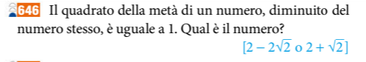 | 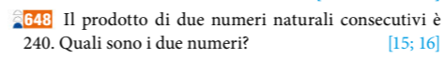
 | 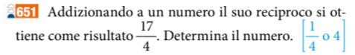
Parametriche
586, 590, 592, 613
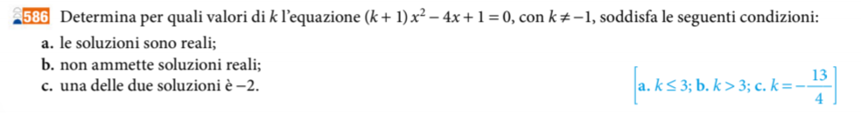

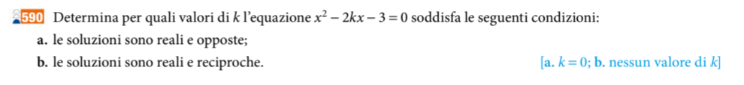
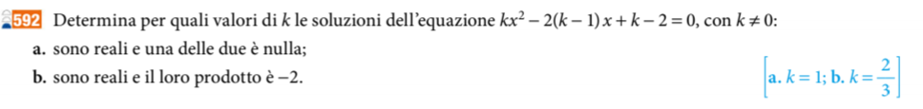
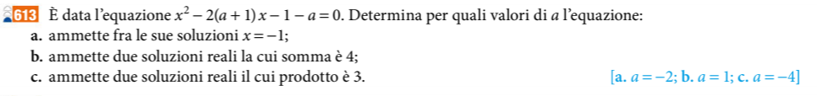

UDA 4- ESERCIZI INTERPRETAZIONI GRAFICI
 | TESTO | richieste
1 | 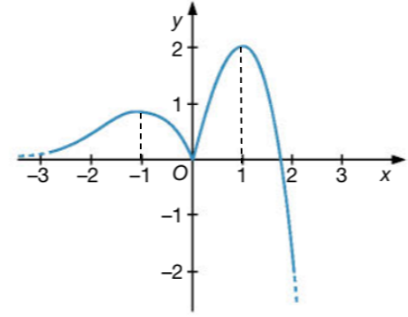 | Dominio D  Insieme delle immagini C  Segno della funzione  Intersezione con assi  Intervalli in cui la funzione è crescente/decrescente  Asintoti  Pari o dispari  La funzione f: D$→C$ è iniettiva? (motiva)  La funzione f: D$→C$ è suriettiva? (motiva)  La funzione f: D$→C$ è biunivoca? (motiva)
2 | 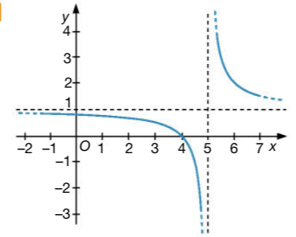 | Dominio D  Insieme delle immagini C  Segno della funzione  Zeri della funzione  Intervalli in cui la funzione è crescente/decrescente  Asintoti  Pari o dispari  La funzione f: D$→C$ è iniettiva? (motiva)  La funzione f: D$→C$ è suriettiva? (motiva)  La funzione f: D$→C$ è biunivoca? (motiva)

Castellanza 20/06/2025 Firma del docente
